#### 3.2.4 降水趋势分析

自1958年至2020年，郑州市年平均降水量为654mm。通过线性回归的方法，可以求得降水的变化趋势线。同时，回归系数可以反映气候变量的倾向率，即平均每一年气候变量的变化量。

结合数据集，容易求得趋势线方程为：

Y = 2.6857x – 4696.4

由此可见，郑州市近60年的年平均降水量有上升趋势。通过上述折线图，可以发现降水量较高的年份为1964年，1983年，1992年，2003年，2016年，其年降水量分别为930mm，927mm，906mm，1084mm，1057mm，均超过了900mm。

除此之外，由上述折线图可以直观观察出多雨期主要为1964年前后，1982~1984年，与2002年前后；少雨期主要为1965年~1981年，1985~2001年。同时，从折线图中，可以直接观察到郑州市降水具有一定的周期性，且不断震荡，同时存在突变的情形。利用ARIMA模型，可以作出郑州市近40年左右的降水趋势线

在构造ARIMA模型后，可以分别作出5个城市的降水量变化图。从图中可以直接观察出降水量变化趋势。

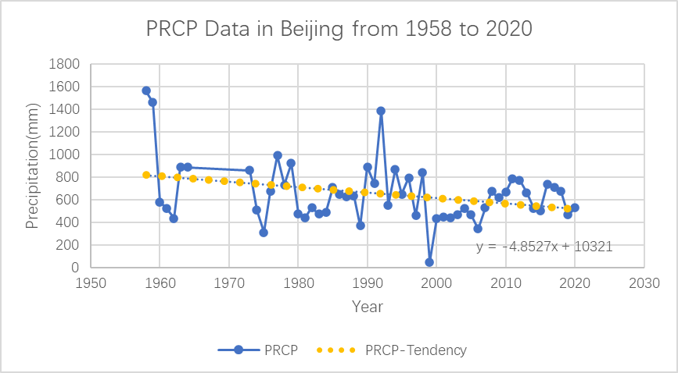

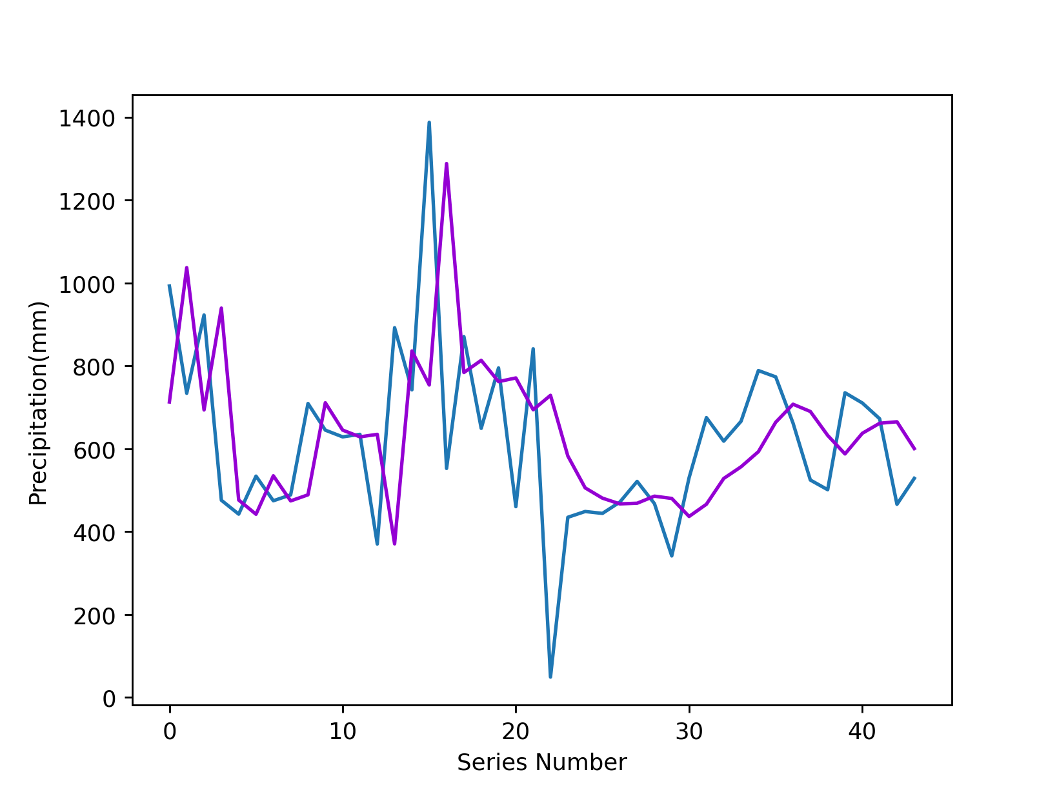

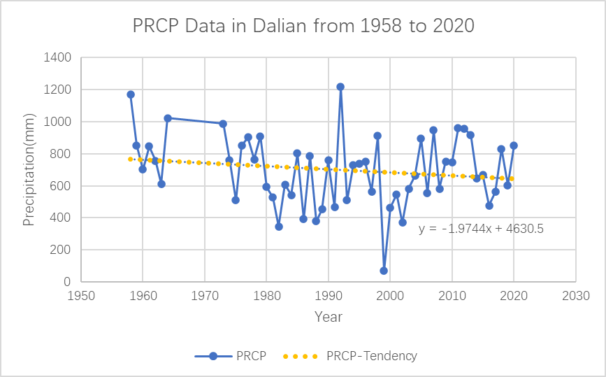

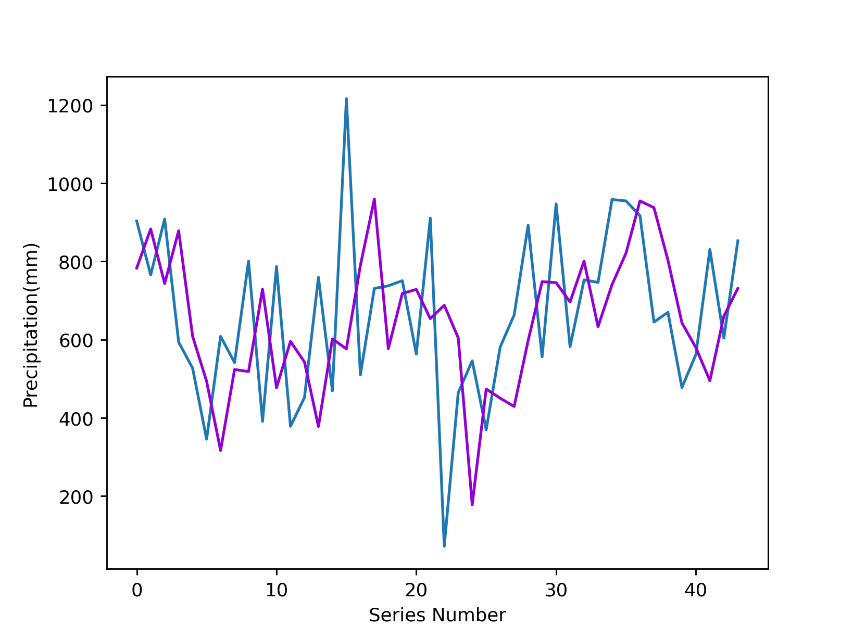

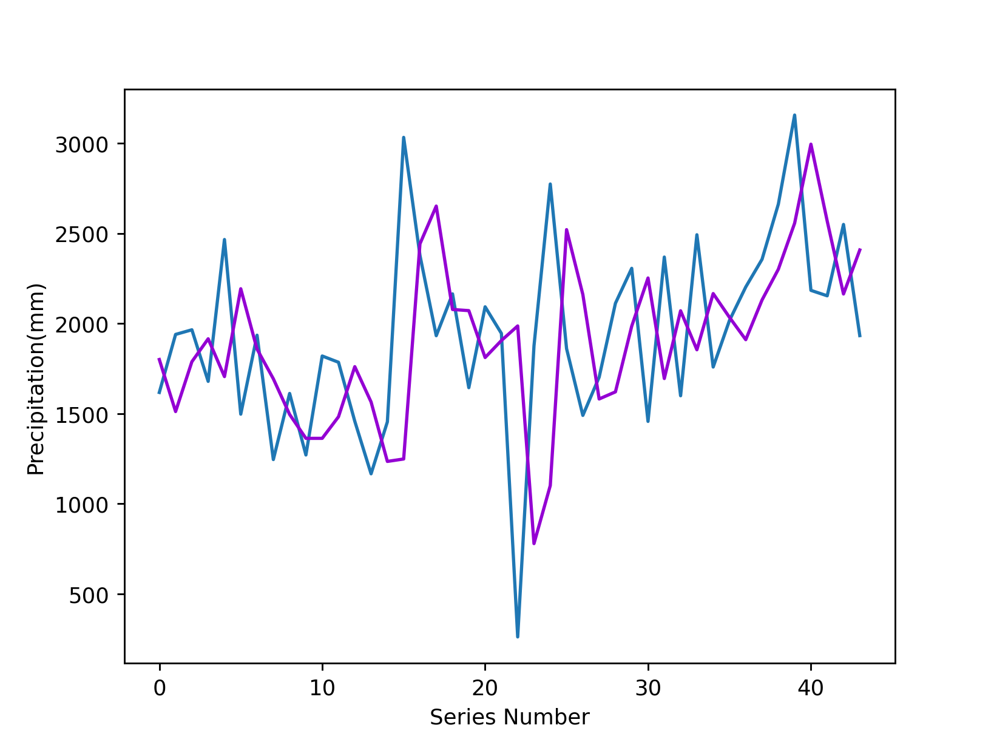

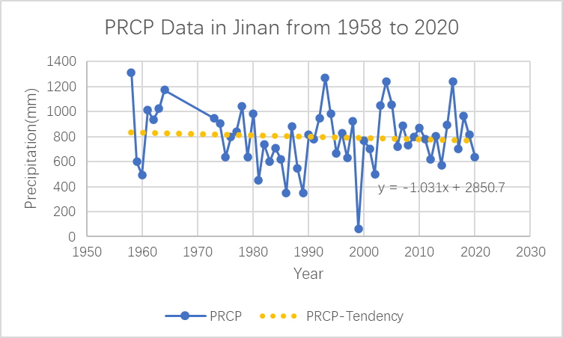

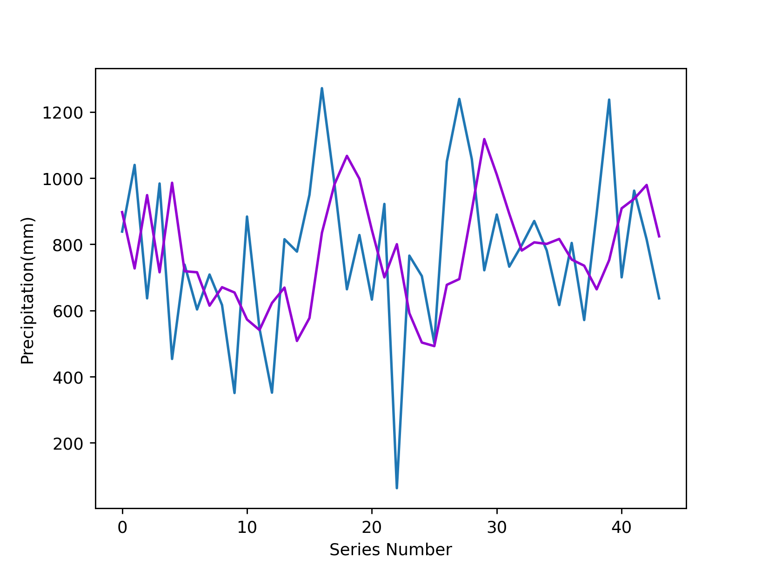

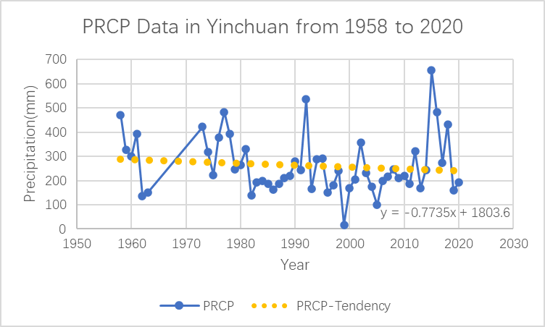

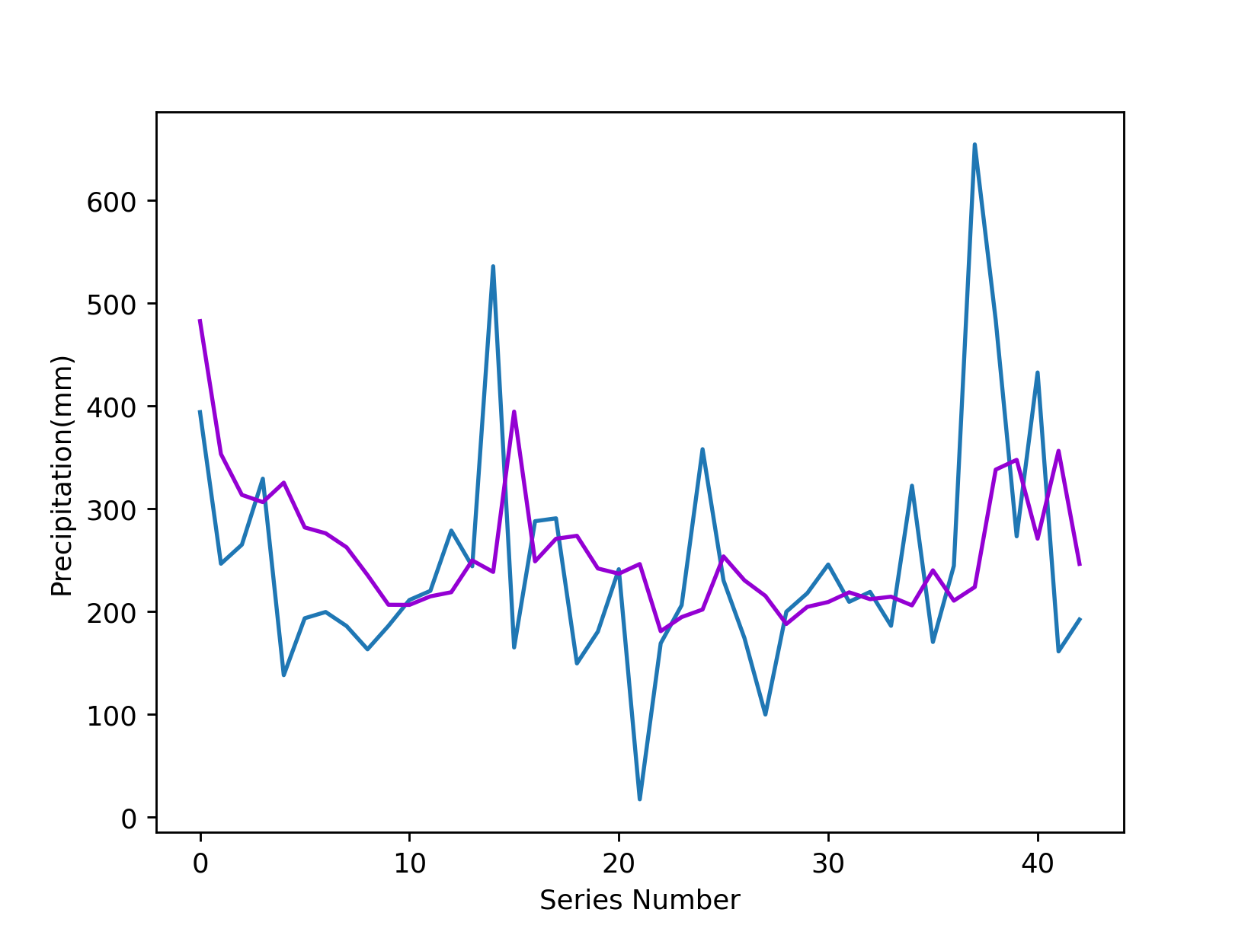

自1958年至2020年，北京市年平均降水量为 654mm。北京市近60年的年平均降水量有下降趋势。通过之前作出的图表，可以发现降水量较高的年份为1958年，1959年，1992年，间隔约30年。其年降水量分别为1566mm，1463mm，1388mm，均超过了1300mm。  
 除此之外，北京市多雨期主要为1958~1959年，以及1992年；少雨期主要为1960年~1991年，1992~2020年。可以发现，北京市降水量平均15年一个周期，具有很强的周期性。同时，降水量集中在400mm~1000mm，并有降低趋势。根据作出的趋势线，平均每10年，北京市年降水量大约降低48mm

自1958年至2020年，大连市年平均降水量为 697mm  。可以发现降水量较高的年份为1964年，1973年，1992年，2007年，2011~2013年，间隔约4年或10~20年不等。其年降水量分别为1023mm，988mm，1216mm，947mm，958mm，955mm，917mm，均超过了900mm。  
除此之外，大连市多雨期主要为1958年，1964年，1973年，1992年，2007年，2011~2013年；少雨期主要为1963年，1975年，1980~1984年，1988~1989年，以及1999~2003年。同时，大连市年降水量集中分布在400~1000mm。根据趋势线，平均每10年，大连市年降水量大约降低20mm

自1958年至2020年，广州市年平均降水量为 1932mm 。可以发现降水量较高的年份为1958年，1975年，1981年，1992年，2001年以及2016年，间隔约6~16年不等。其年降水量分别为3095mm，2488mm，2466mm，3032mm，2774mm，3156mm，均超过了2450mm。  
除此之外，广州市多雨期主要为1958~1959年，1992年，2001年以及2013~2016年；少雨期主要为1962~1963年，1976~1977年，1984~1991年，1996~2000年，以及2002~2004年。同时,广州市年降水量集中分布在1000~2500mm，并 有上升趋势，不具有明显的周期性。根据趋势线，平均每10年，广州市年降水量大约提高66mm.

自1958年至2020年，济南市年平均降水量为 797mm 。济南市近60年的年平均降水量有轻微下降趋势。可以发现降水量较高的年份为1958年，1961年，1963~1964年，1978年，1993年，2003~2005年以及2016年，间隔约3或15年不等。其年降水量分别为1312mm，1014mm，1024mm，1172mm，1040mm，1271mm，1050mm，1239mm，1057mm，1237mm均超过了1000mm。  
除此之外，济南市多雨期主要为1961~1974年，1992~1994年，2001年以及2015~2019年；少雨期主要为1959~1960年，1981~1991年，1995~2002年。同时,济南市年降水量集中分布在500~1000mm。根据趋势线，平均每10年，济南市年降水量大约降低10mm，并不明显。